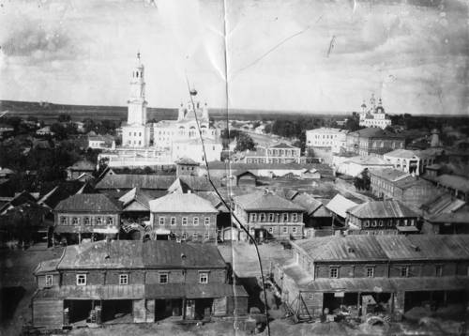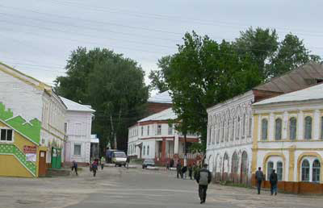
Информационный бюллетень
Темниковского городского поселения
Темниковского муниципального района

Республики Мордовия
(Является официальным печатным изданием Темниковского городского поселения)
05.02.2025 г. № б/н

СОВЕТ ДЕПУТАТОВ
ТЕМНИКОВСКОГО ГОРОДСКОГО ПОСЕЛЕНИЯ
ТЕМНИКОВСКОГО МУНИЦИПАЛЬНОГО РАЙОНА
РЕСПУБЛИКИ МОРДОВИЯ
тридцатая сессия
седьмого созыва

РЕШЕНИЕ
05.02.2025 г. № 116
г. Темников

Об утверждении стоимости услуг, предоставляемых согласно гарантированному перечню услуг по погребению

В соответствии с пунктом 3 статьи 9 и пунктом 1 статьи 10 Федерального закона от 12 января 1996 г. № 8-ФЗ "О погребении и похоронном деле", Постановлением Правительства Российской Федерации от 23 января 2025 г. № 33 «Об утверждении коэффициента индексации выплат, пособий и компенсаций в 2025 году», Совет депутатов Темниковского городского поселения Темниковского муниципального района Республики Мордовия
р е ш и л :

1. Утвердить прилагаемую стоимость услуг, предоставляемых по гарантированному перечню услуг по погребению.
2. Признать утратившим силу Решение Совета депутатов Темниковского городского поселения Темниковского муниципального района Республики Мордовия от 19.02.2024 г. №89 «Об утверждении стоимости услуг, предоставляемых согласно гарантированному перечню услуг по погребению».

3. Настоящее решение вступает в силу после дня его официального опубликования и распространяет свое действие на правоотношения, возникшие с 1 февраля 2025 года

Председатель Совета депутатов
Темниковского городского поселения О.М.Хозина

Приложение

к решению Совета депутатов
Темниковского городского поселения
Темниковского муниципального района
Республики Мордовия
от 05.02.2025 г. № 116

Стоимость услуг, предоставляемых по гарантированному перечню услуг по погребению с 1 февраля 2025 года

№ п/п | Гарантированный перечень услуг по погребению | Количество услуг | Тариф в руб.
1 | 2 | 3 | 4
1. | Оформление документов, необходимых для погребения | 1 | бесплатно
2. | Предоставление, доставка гроба и других предметов, необходимых для погребения | 1 | 5476,58
3. | Перевозка тела умершего на кладбище | 1 | 2264,62
4. | Погребение тела умершего | 1 | 1424,17
 | Итого стоимость услуг по погребению | 4 | 9165,37

Учредитель: Совет депутатов Темниковского городского поселения Темниковского муниципального района
Республики Мордовия
Тираж – 100 экз.

